ОБЩЕСТВО С ОГРАНИЧЕННОЙ ОТВЕТСТВЕННОСТЬ ТОРГОВЫЙ ДОМ «ГОМЕЛЬСКИЕ СЕЛЬСКОХОЗЯЙСТВЕННЫЕ МАШИНЫ - «ПАЛЕССЕ»
(ООО ТД «ГСМ-«ПАЛЕССЕ»)
347254, РФ, Ростовская обл., Константиновский р-он г. Константиновск, п. КГУ-1, территория АТП-6
тел./факс: (86393) 6-06-50, 6-06-40 сайт: http://tdgsm.ru
ИНН/КПП 6135008319/611601001ОРГН 113618200148

коммерческое предложение
Полуприцеп транспортировки рулонов самозагружающийся ПТРС-1

С помощью ПТРС-10 один человек, один трактор сможет собирать до 300 рулонов в смену. Именно благодаря эффективности прицепа ПТРС-10 сокращается себестоимость и увеличивается качество продукции.
ПТРС-10 может собирать рулоны диаметром от 110 до 160 см. В зависимости от размера рулона прицеп ПТРС-10 позволяет транспортировать до 22 рулонов. Техника может использоваться на неровных полях. ПТРС-10 отличается повышенной маневренностью. Данный прицеп может использоваться с обычными тракторами МТЗ.
Любой инженер, посмотрев на данную конструкцию, скажет, что здесь ломаться нечему: никаких шестеренок или цепей, никаких гидромоторов – 6 гидроцилиндров и мощная металлоконструкция.
Производительность в 300 рулонов в смену делает ПТРС-10 незаменимой для крупных агрохолдингов и больших хозяйств.
С ПТРС-10 можно передвигаться по дорогам общего пользования.
Перевозка рулонов в пленке без повреждений!

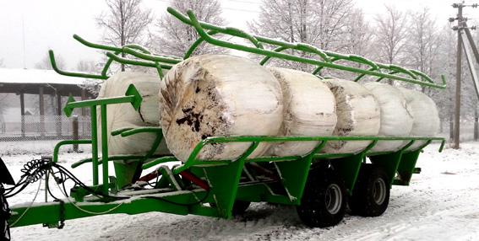

Технические характеристики
Технические характеристики
Производительность за 1 час, шт. | До 100
Рабочая ширина захвата, Не более м | 7
Диаметр рулонов, м | 1,2-1,6
Вместимость рулонов, шт. | 10
Грузоподъемность, т. | Не более 8
Габаритные размеры в транспортном положении, м
Длина | 9
Ширина | 3,2
Дорожный просвет, не более, мм | 300
Масса, не более, кг | 3 120
Агрегатируется с тракторами класса 1,4 и выше

ООО ТД «ГСМ- «Палессе»
Отдел продаж
Адрес: 347254, РФ, Ростовская область, Константиновский район, г. Константиновск, п. КГУ-1, территория АТП-6.

